Horta Bio… em casa
Ficha de Registo
Identificação da planta escolhida
Nome comum da espécie:  Batata | Nome científico:  Solanum tuberosum
Quando colocaste a semente na terra?
Atenção: as sementes sem água não germinam! A germinação inicia-se por uma intensa absorção de água.
Data: 20 de abril

Quantos dias passaram até ao aparecimento da plântula?
Regista este momento com uma fotografia!
Não te esqueças: A planta “recém-nascida”, precisa de luz para realizar a fotossíntese, é desta forma que produz o seu próprio alimento.

Resposta: 10 dias

Registo semanal do desenvolvimento da planta:
Gostaríamos que registasses, se possível, semanalmente, o desenvolvimento da tua planta. Se não se notarem modificações significativas, não necessitas de anotar.

O que podes e deves registar?
Quanto cresceu? Quantas folhas novas? Apareceram ramificações? Apareceu uma florescência, quando? A planta frutificou? A planta ficou com as folhas amareladas? Murchou? Tem parasitas?

Atenção:
Envia para o teu professor, com esta tabela, um conjunto de fotografias que exibam a evolução do crescimento da planta (4 a 8 fotografias).

Semana 1:
Foi realizada a sementeira. Durante a 1ª semana não houve germinação. Não reguei constantemente pois houve alguma precipitação.
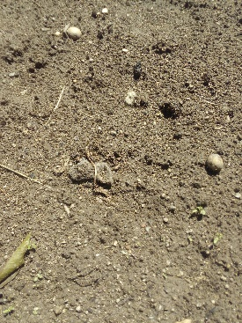
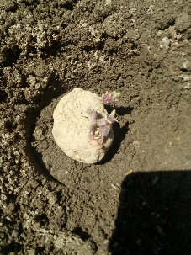

Semana 2 :
Germinação: após 1 semana e meia apareceram as primeiras duas folhas! Comecei a vigiar as pragas.
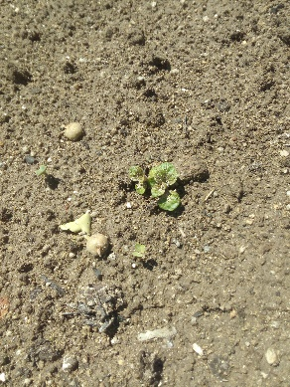
Semana 3 :
Houve um crescimento acentuado! Tem agora 5 folhas. Está calor, é regada todos os dias e a planta cresce bastante
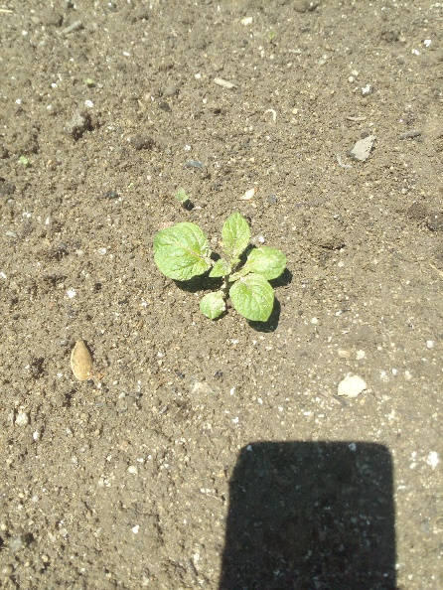
Semana 4:
Ao fim de quase um mês a planta já cresceu muito. As folhas desenvolveram-se, está mais robusta.
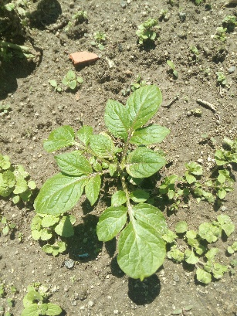
Por fim…
Descreve-nos como foi feita a sementeira:

Inicialmente foi feita a preparação do terreno (não fiz em vaso, mas sim diretamente no solo); colocado adubo orgânico e posteriormente a semente. Com a ajuda de uma sachola, a semente foi tapada com terra.

Como foi realizada a manutenção da tua planta?

Foi feita uma vigilância semanal. Como choveu na 1ª semana, não houve necessidade de regar. Posteriormente, a rega foi diária, feita no final do dia para evitar as perdas por evaporação. Quando fazia a rega vigiava a existência de pragas.

Que materiais utilizaste?
Semente, adubo orgânico; água; sachola; ancinho.

